 | COLÉGIO PEDRO II - UNIDADE SÃO CRISTÓVÃO III  3ª SÉRIE – MATEMÁTICA – PROFº MARCOS  www.professorwaltertadeu.mat.br

PROJETO ENEM/UERJ 08

1) (UERJ 2009 – 1º EQ) Algumas doenças infecciosas, como a dengue, são causadas por um arbovírus da família Flaviridae.
São conhecidos quatro tipos de vírus da dengue, denominados DEN 1, DEN 2, DEN 3 e DEN 4; os três primeiros já produziram epidemias no Brasil.
A doença, transmitida ao homem pela picada da fêmea infectada do mosquito Aedes aegypti, não tem tratamento específico, mas os medicamentos freqüentemente usados contra febre e dor devem ser prescritos com cautela. Na tabela abaixo são apresentadas informações sobre dois medicamentos:
Um pesquisador possui em seu laboratório um recipiente contendo 100 exemplares de Aedes aegypti, cada um deles contaminado com apenas um dos tipos de vírus, de acordo com a seguinte tabela:
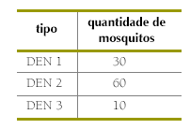
Retirando-se simultaneamente e ao acaso dois mosquitos desse recipiente, a probabilidade de que pelo menos um esteja contaminado com o tipo DEN 3 equivale a:
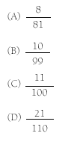

2) (UERJ 2009 – 1º EQ) ) Um piso plano é revestido de hexágonos regulares congruentes cujo lado mede 10 cm.
Na ilustração de parte desse piso, T, M e F são vértices comuns a três hexágonos e representam os pontos nos quais se encontram, respectivamente, um torrão de açúcar, uma mosca e uma formiga.
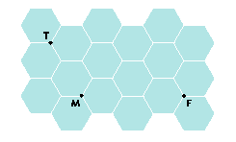
Ao perceber o açúcar, os dois insetos partem no mesmo instante, com velocidades constantes, para alcançá-lo. Admita que a mosca leve 10 segundos para atingir o ponto T. Despreze o espaçamento entre os hexágonos e as dimensões dos animais.
A menor velocidade, em centímetros por segundo, necessária para que a formiga chegue ao ponto T no mesmo instante em que a mosca, é igual a:
(A) 3,5 (B) 5,0 (C) 5,5 (D) 7,0

3) (UERJ 2009 – 1º EQ) Um vírus, formado por uma hélice simples de RNA contendo 51×10³ bases nitrogenadas, sofreu o seguinte processo de manipulação em um experimento:
– dois fragmentos de RNA, identificados como X e Y, contendo cada um 10³ e 10⁴ bases, respectivamente, foram retirados de seu genoma;
– apenas um fragmento de RNA, contendo n bases, foi introduzido nele.
Admita que o número total de bases, após a modificação, equivalia ao quinto termo de uma progressão geométrica, na qual o número de bases dos fragmentos X e Y correspondia, respectivamente, ao primeiro e ao terceiro termos dessa progressão.
No experimento, a quantidade n de bases nitrogenadas contidas no fragmento introduzido no vírus foi igual a:

(A) 3 × 10²
(B) 5 × 10³
(C) 6 × 10⁴
(D) 4 × 10⁵

4) (UERJ 2009 – 1º EQ) Observe o dado ilustrado abaixo, formado a partir de um cubo, e com suas seis faces numeradas de 1 a 6.
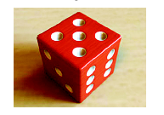
Esses números são representados por buracos deixados por semi-esferas idênticas retiradas de cada uma das faces. Todo o material retirado equivale a 4,2% do volume total do cubo.
Considerando π = 3, a razão entre a medida da aresta do cubo e a do raio de uma das semi-esferas, expressas na mesma unidade, é igual a:
(A) 6
(B) 8
(C) 9
(D) 10

5) (UERJ 2009 – 1º EQ) Os gráficos 1 e 2 representam a posição S de dois corpos em função do tempo t.
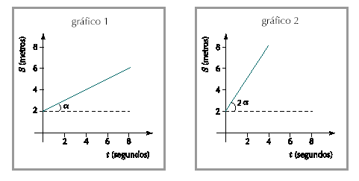
No gráfico 1, a função horária é definida pela equação S = 2 + $\frac{1}{2}$t.
Assim, a equação que define o movimento representado pelo gráfico 2 corresponde a:
(A) S = 2 + t
(B) S = 2 + 2t
(C) S = 2 + $\frac{4}{3}$t
(D) S = 2 + $\frac{6}{5}$t

6) (UERJ 2009 – 2º EQ) Um estudante possui dez figurinhas, cada uma com o escudo de um único time de futebol, distribuídas de acordo com a tabela:
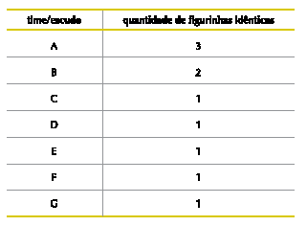
Para presentear um colega, o estudante deseja formar um conjunto com cinco dessas figurinhas, atendendo, simultaneamente, aos seguintes critérios:
– duas figurinhas deverão ter o mesmo escudo;
– três figurinhas deverão ter escudos diferentes entre si e também das outras duas.
De acordo com esses critérios, o número máximo de conjuntos distintos entre si que podem ser formados é igual a:
(A) 32
(B) 40
(C) 56
(D) 72

7) (UERJ 2009 – 2º EQ) Um atleta faz seu treinamento de corrida em uma pista circular que tem 400 metros de diâmetro. Nessa pista, há seis cones de marcação indicados pelas letras A, B, C, D, E e F, que dividem a circunferência em seis arcos, cada um medindo 60 graus.
Observe o esquema:
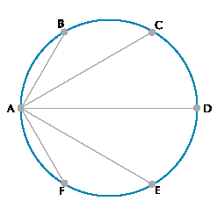
O atleta partiu do ponto correspondente ao cone A em direção a cada um dos outros cones, sempre correndo em linha reta e retornando ao cone A. Assim, seu percurso correspondeu a ABACADAEAFA. Considerando $\sqrt{3}$ = 1,7 , o total de metros percorridos pelo atleta nesse treino foi igual a:
(A) 1480
(B) 2960
(C) 3080
(D) 3120

8) (UERJ 2009 – 2º EQ) Os gráficos I e II representam as posições S de dois corpos em função do tempo t.
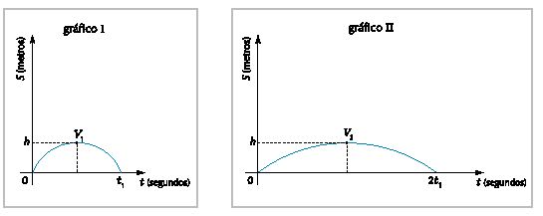
No gráfico I, a função horária é definida pela equação S = a₁ t² + b₁ t e, no gráfico II, por S = a₂ t² + b₂ t.
Admita que V1 e V2 são, respectivamente, os vértices das curvas traçadas nos gráficos I e II.
Assim, a razão $\frac{a_{1}}{a_{2}}$ é igual a:
(A) 1
(B) 2
(C) 4
(D) 8

9) (UERJ 2009 – 2º EQ) Muitas jóias são constituídas por ligas feitas de uma mistura de ouro puro com outros metais. Uma jóia é considerada de ouro n quilates se $\frac{n}{\text{24}}$ de sua massa for de ouro, sendo n um número inteiro, maior ou igual a 1 e menor ou igual a 24.Uma aliança de ouro 15 quilates tem massa igual a 4 g.
Para transformar essa aliança em outra, de ouro 18 quilates, mantendo a quantidade dos outros metais, é necessário acrescentar, em sua liga, uma quantidade de gramas de ouro puro equivalente a:

(A) 1,0
(B) 1,5
(C) 2,0
(D) 3,0

10) (UERJ 2009 – 2º EQ) Uma pequena planta é colocada no centro P de um círculo, em um ambiente cuja única iluminação é feita por uma lâmpada L. A lâmpada é mantida sempre acesa e percorre o perímetro desse círculo, no sentido horário, em velocidade constante, retornando a um mesmo ponto a cada período de 12 horas.
Observe o esquema:
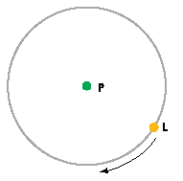

No interior desse círculo, em um ponto O, há um obstáculo que projeta sua sombra sobre a planta nos momentos em que P, O e L estão alinhados, e o ponto O está entre P e L.
Nessas condições, mediu-se, continuamente, o quociente entre as taxas de emissão de O2 e de CO2 da planta. Os resultados do experimento estão mostrados no gráfico, no qual a hora zero corresponde ao momento em que a lâmpada passa por um ponto A.
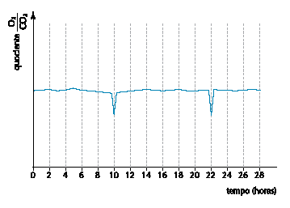
As medidas, em graus, dos ângulos formados entre as retas AP e PO são aproximadamente iguais a:
(A) 20 e 160
(B) 30 e 150
(C) 60 e 120
(D) 90 e 90

